一、上报部门服务业企业财务状况功能说明
为贯彻落实《商务部流通业发展司关于开展服务业财务统计工作的通知》中的相关规定，自2012年5月24日起在“全国典当行业管理信息系统”中增加“上报部门服务业企业财务状况”的报送窗口，企业用户应按照相关规定通过该报送窗口及时上报企业财务状况。

二、上报部门服务业企业财务状况操作说明
企业用户登录“全国典当行业管理信息系统”后点击“年度报送”，选择左侧“年度报送”菜单中的“上报部门服务业企业财务状况”并选择相关年份点击“上报”按钮进行报送。
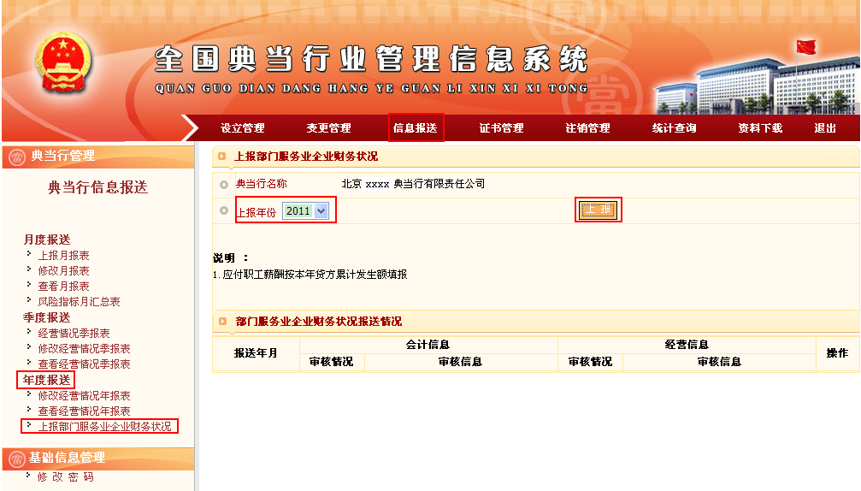
图1“上报部门服务业企业财务状况”报送窗口

点击“上报”后，填入相关数据（注意：单位为万元），确认无误后，点击“提交”完成上报工作。
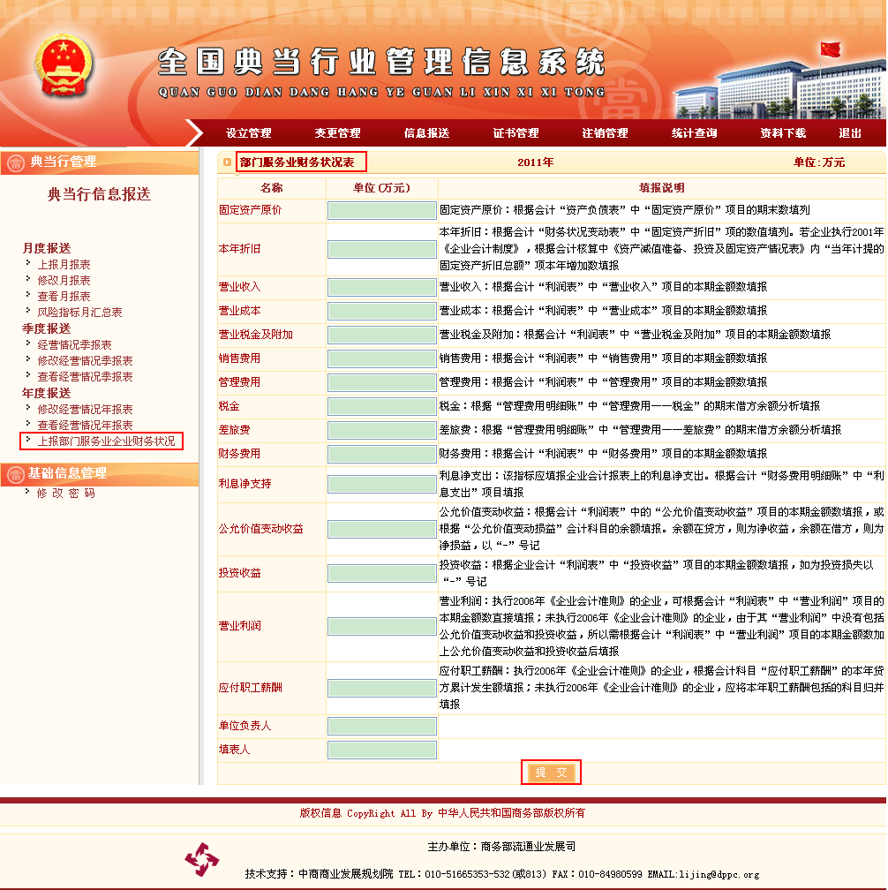
图2“上报部门服务业企业财务状况”上报页面

为方便用户填报，特将“部门服务业财务统计报表指标解释”附在本说明之后，便于企业理解。

三、部门服务业财务统计报表指标解释
固定资产原价：指固定资产的成本，包括企业在购置、自行建造、安装、改建、扩建、技术改造某项固定资产时所支出的全部支出总额。根据会计“资产负债表”中“固定资产原价”项目的期末数填列。
本年折旧：指企业在报告期内提取的固定资产折旧合计数。根据会计“财务状况变动表”中“固定资产折旧”项的数值填列。若企业执行2001年《企业会计制度》，根据会计核算中《资产减值准备、投资及固定资产情况表》内“当年计提的固定资产折旧总额”项本年增加数填报。
营业收入：指企业经营主要业务和其他业务所确认的收入总额。营业收入合计包括“主营业务收入”和“其他业务收入”。根据会计“利润表”中“营业收入”项目的本期金额数填报。
营业成本：指企业经营主要业务和其他业务所发生的成本总额。包括企业（单位）在报告期内从事销售商品、提供劳务等日常活动发生的各种耗费。包括“主营业务成本”和“其他业务成本”。根据会计“利润表”中“营业成本”项目的本期金额数填报。
营业税金及附加：指企业因从事生产经营活动按税法规定缴纳的应从经营收入中抵扣的税金和附加，包括营业税、消费税、城市维护建设税、教育附加等。根据会计“利润表”中“营业税金及附加”项目的本期金额数填报。
销售费用：指企业在销售商品的过程中发生的包装费、广告费等费用和为销售本企业商品而专设的销售机构的职工薪酬、业务费等经营费用。根据会计“利润表”中“销售费用”项目的本期金额数填报。
管理费用：指企业为组织和管理企业生产经营活动所发生的费用，包括企业在筹建期间内发生的开办费、董事会和行政管理部门在企业经营管理中发生的，或者应当由企业统一负担的公司经费等。根据会计“利润表”中“管理费用”项目的本期金额数填报。
税金：指企业按照规定从管理费用中支付的房产税、印花税、车船使用税和土地使用税。根据“管理费用明细账”中“管理费用——税金”的期末借方余额分析填报。
差旅费：指企业行政管理部门的差旅费，包括市内公出的交通费和外地出差的差旅费。根据“管理费用明细账”中“管理费用——差旅费”的期末借方余额分析填报。
财务费用：指企业为筹集生产经营所需资金等而发生的筹资费用，包括企业生产经营期间发生的利息支出（减利息收入）、汇兑损失（减汇兑收益）以及相关的手续费等。根据会计“利润表”中“财务费用”项目的本期金额数填报。
利息净支出：指企业短期借款利息、长期借款利息、应付票据利息、票据贴现利息、应付债券利息、长期应付引进国外设备款利息等利息支出减去银行存款等的利息收入后的净额。该指标应填报企业会计报表上的利息净支出。根据会计“财务费用明细账”中“利息支出”项目填报。
公允价值变动收益：指企业的交易性金融资产、交易性金融负债，以及采用公允价值模式计量的投资性房地产、衍生工具、套期保值业务等公允价值变动形成的应计入当期损益的利得或损失。根据会计“利润表”中的“公允价值变动收益”项目的本期金额数填报，或根据“公允价值变动损益”会计科目的余额填报。余额在贷方，则为净收益，余额在借方，则为净损益，以“-”号记。
投资收益：指企业确认的投资收益或投资损失，反映企业以各种方式对外投资所取得的收益。根据企业会计“利润表”中“投资收益”项目的本期金额数填报，如为投资损失以“-”号记。
营业利润：指企业从事生产经营活动所取得的利润，即营业利润为营业收入减去营业成本、营业税金及、销售费用、管理费用、财务费用、资产减值损失，再加上公允价值变动收益和投资收益。执行2006年《企业会计准则》的企业，可根据会计“利润表”中“营业利润”项目的本期金额数直接填报；未执行2006年《企业会计准则》的企业，由于其“营业利润”中没有包括公允价值变动收益和投资收益，所以需根据会计“利润表”中“营业利润”项目的本期金额数加上公允价值变动收益和投资收益后填报。
应付职工薪酬：指企业为获得职工提供的服务而给予各种形式的报酬及其他相关支出。包括职工工资、奖金、津贴和补贴，职工福利费，医疗保险费、养老保险费、失业保险费、工伤保险费和生育保险费等社会保险费，住房公积金，工会经费和职工教育经费，非货币性福利，因解除与职工的劳动关系给予的补偿，其他与获得职工提供的服务相关的支出。执行2006年《企业会计准则》的企业，根据会计科目“应付职工薪酬”的本年贷方累计发生额填报；未执行2006年《企业会计准则》的企业，应将本年上述职工薪酬包括的科目归并填报。

